Escenario 1 para hoy
Tener 1 servidor DHCP + 2 clientes corriendo a la vez, para que se hagan peticiones y no tenga 1 cliente solo 1 servidor dhcp para él solito, que comparta. (W10+linux)

Escenario 2:
Tener 2 servidores DHCP y un cliente, para que el cliente haga lo de elegir un servidor.

Cuando inicies el segundo servidor DHCP, acuérdate de cambiar las ips y el rango en el archivo de confi, que es un clon, ergo es idéntico al primero.

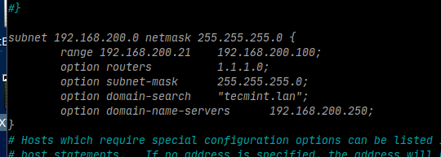
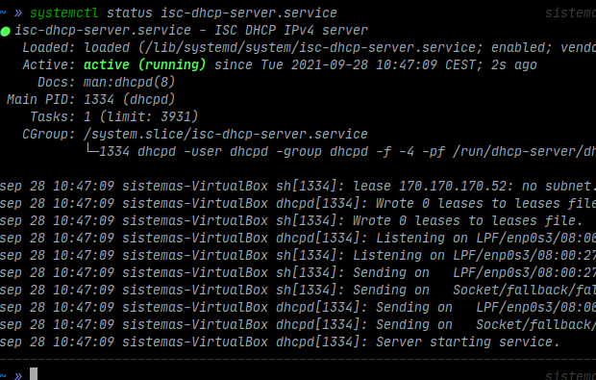

Servidor iniciado y operativo, con esa configuración, arranco los clientes.

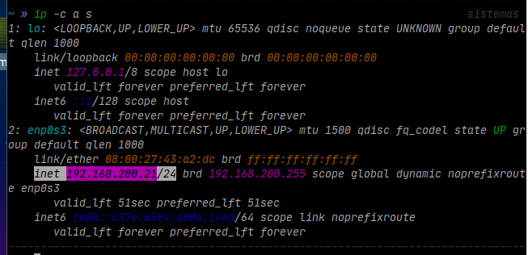
En el cliente linux tengo ya conexión, me ha dado una ip.

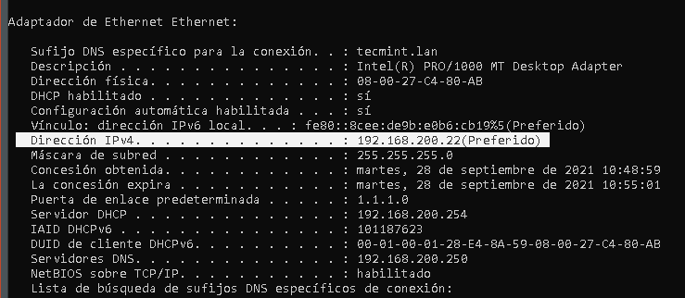

En el cliente windows también tengo conexión, me ha dado una ip.

Vamos a verlo todo ahora en wireshark

1º → Hacemos ipconfig /release y sudo dhclient -v para quedarnos sin ips en ambos clientes.
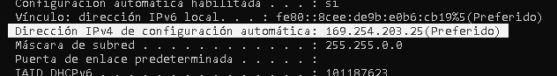

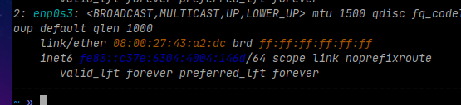

2º → Abrimos wireshark, capturamos trama y conectamos los clientes. Aparece 2 veces el proceso de DHCP protocol.
Si nos fijamos en el contenido de la trama vemos que cada uno es para un cliente.

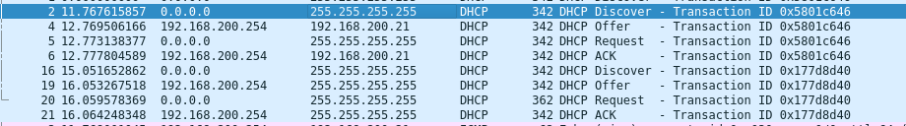

El primer DHCP es para el cliente linux, le otorga la dirección correspondiente.

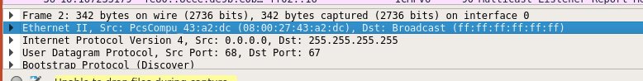
Le ofrece la .21, acepta la trama y se hace el ACK.
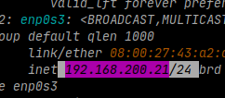

Comprobamos que efectivamente la tiene.
Vamos al siguiente

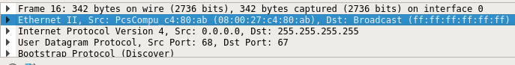
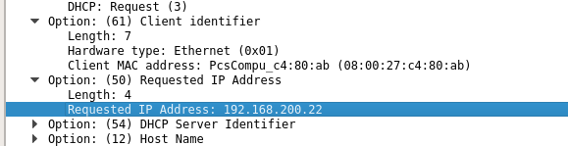

Aquí tenemos la IP del cliente2.

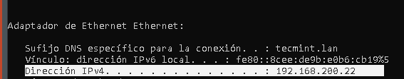

Pasamos al ejercicio 2.

1º → Configuro un nuevo servidor DHCP dentro de la misma red

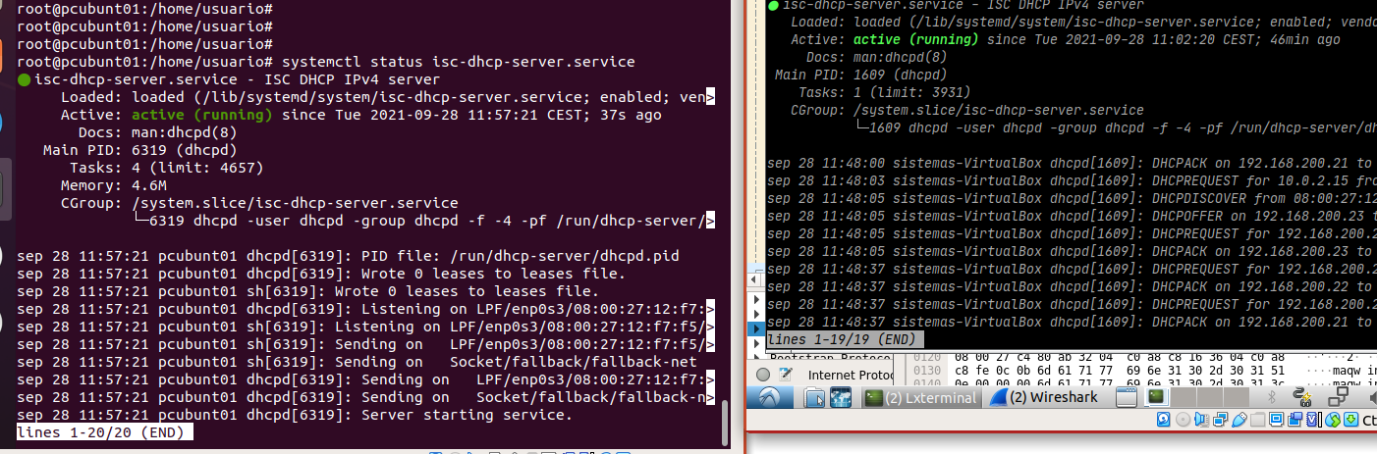
El primer DHCP es el de antes, tiene la misma configuración. Este nuevo DHCP le he asignado otro rango de direcciones.

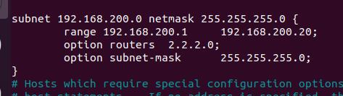

2º → Le quitamos al cliente windows la IP para hacer todo el proceso, y solicitamos una IP a la red.

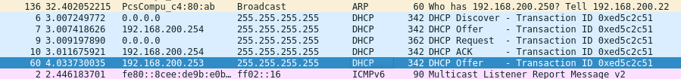

Aquí podemos apreciar que hay 2 DHCP offer, el primero es del servidor 254, que es quien realiza todo el proceso, y luego más tarde llega el servidor 253.

Según tengo entendido, por defecto, está configurado para que los clientes cojan la primera IP que les llegue. Y para evitar que los servidores descartados bombardeen con el DHCP offer a la red, el Request del cliente informa a todos los servidores que ha escogido una red, para que no manden ese broadcast innecesario.

De hecho, me acabo de percatar, en el SYSTEMCTL status, podemos ver los paquetes DHCP, interesante porque podemos ver las peticiones sin necesidad de wireshark, pero no podemos ver el contenido de la trama, asi que es útil pero no mucho.

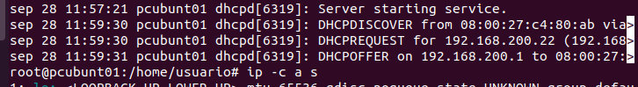
Aquí se puede apreciar como el servidor Ubuntu recibe un discover, y acto seguido recibe un Request del mismo cliente diciendo que ya tiene una IP, justo antes de que el propio servidor le mandase su offer, es decir, se corresponde con lo que vemos en wireshark en la imagen anterior.

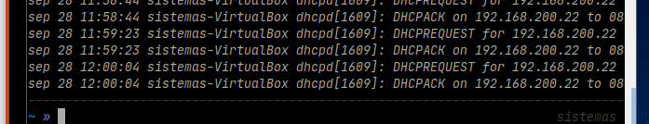
Mientras tanto, el otro servidor está renovando la IP del cliente.

Si vuelvo a liberar la IP, puedo ver aquí también lso paquetes, nuevamente siendo el servidor 1 el más rápido.

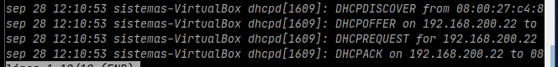

Ahora, dado que ya me funciona todo con los 2 servidores, voy a complicarme yo solito la vida y ver qué pasa, voy a probar a desactivar este DHCP, para que el cliente coja una IP del otro servidor.

El servidor 2 recibe el offer y hace todo el proceso, exactamente igual que antes.
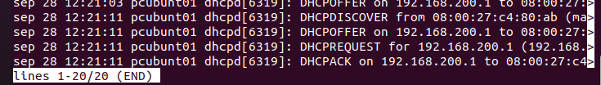
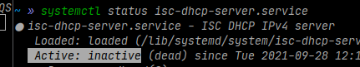

El otro server esta apagado.

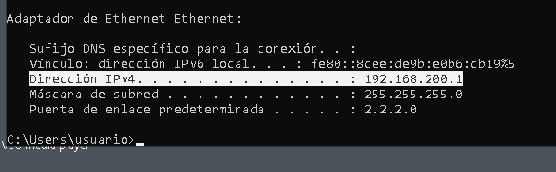

El cliente recibe una IP del otro servidor, genial, funciona.

Adicionalmente, voy a probar otra cosa, voy a poner CADA SERVIDOR en una RED DIFERENTE.

El original se queda en la 192, y el segundo, lo pongo en la 191.

1º → Voy a probar que funcione solo 1 servidor, para ver que no hay problemas raros con las ips y las redes.

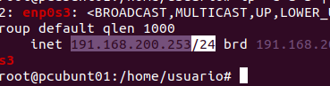

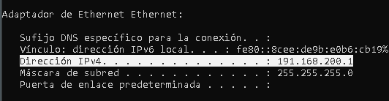

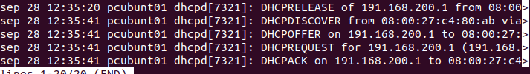

El cliente recibe una IP correctamente de otro rango de red.

Ahora voy a levantar los 2 servidores y voy a ver como se pegan entre ellos por darle una ip al cliente.

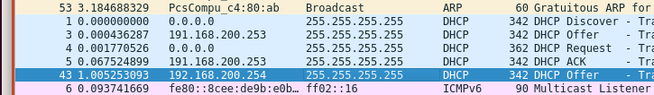
Si miramos en wireshark, nuevamente hay 2 offers diferentes, el de la 191 y el de la 192.
El cliente vuelve a coger el de la 191, manda el request y lo recibe el servidor 192.

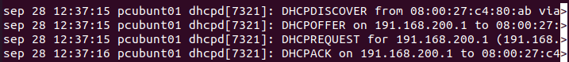

Al igual que antes, los 2 servidores reciben el DHCP discover, mandan su offer, y uno de los dos se quedará sin poder otorgar direccionamiento al cliente. Con la particularidad de que ahora el ejercicio utiliza DHCPs de diferentes redes.

